МІНІСТЕРСТВО ОСВІТИ І НАУКИ УКРАЇНИ

Національний технічний університет

«Харківський політехнічний інститут»

Навчально-науковий інститут комп’ютерного моделювання, прикладної фізики та математики

Кафедра динаміки та міцності машин

Звіт

про виконання

Комп’ютерного практикуму №1

по курсу «Математична статистика»

з теми "Знайомство з мовою Python та середовищам PyCharm. Побудова апроксимацій типових сигналів рядами Фур’є."

Виконав: студент групи ІКМ-220 б

Пономаренко О.В.

Викладач: доцент кафедри ДММ

Потопальська К. Є.

Харків 2022

**Хід роботи**

Будую 4 графіки, 1 – графік нашої функції, другий – наша апроксимація, та 2 графіки, що демонструють збіжність ряду Фур’є до шуканої функції (рис. 1).

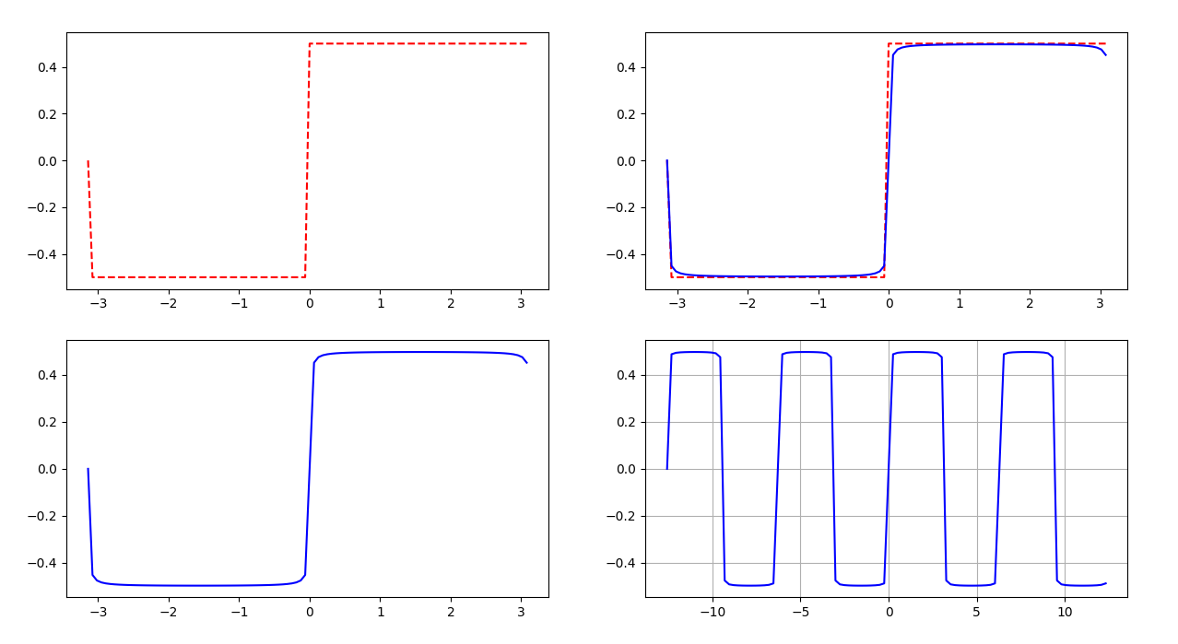

Рисунок 1

Вираховуємо функцію за допомогою рада фур'є. (рис. 2).

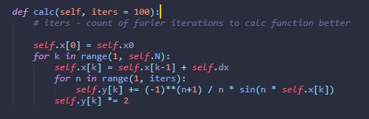

Рисунок 2

Для функції сигналу у вигляді «піли» вносимо деякі змніни у код (рис. 4)

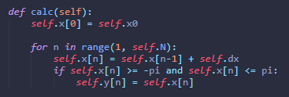

Рисунок 4

Порівнюємо апроксимацію при N=100 і N=10 (рис. 5-6)

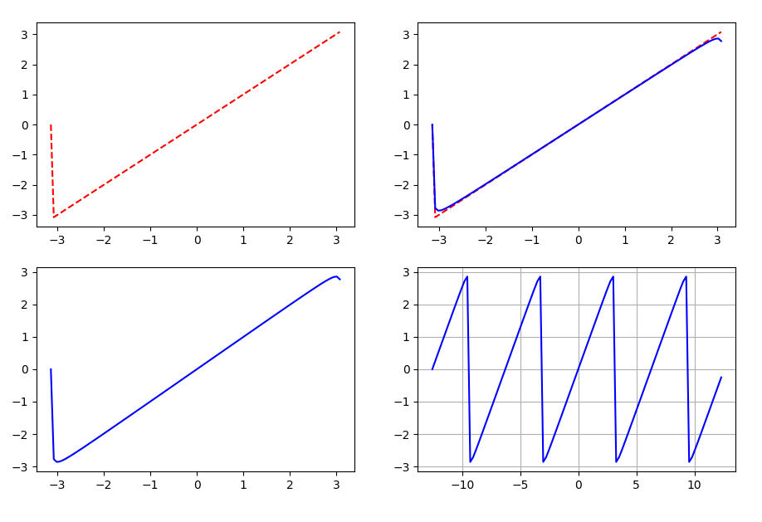

Рисунок 5

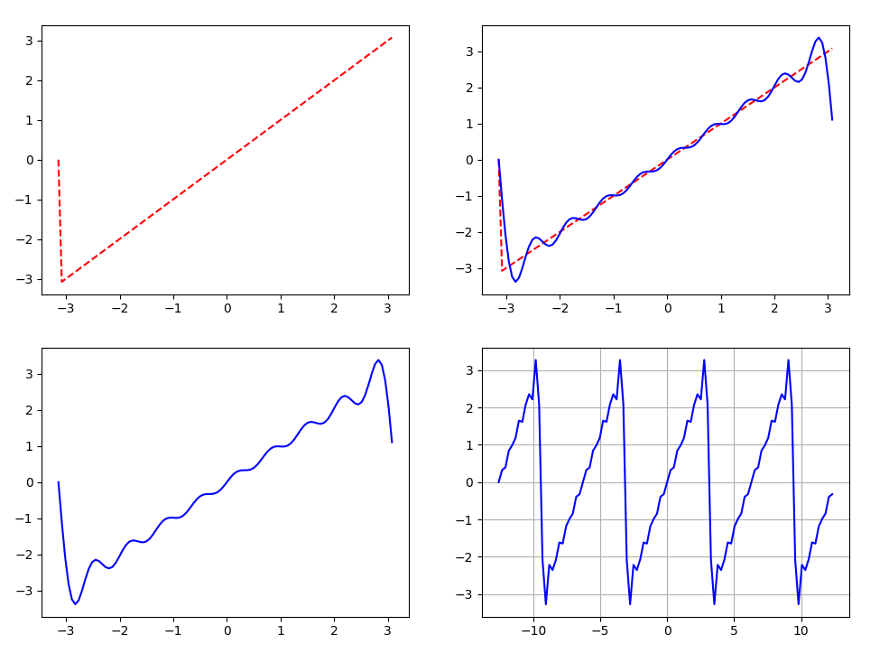

Рисунок 6